2009年普通高等学校招生全国统一考试(湖北卷)
数学（理工农医类）
本试卷共4页，满分150分，考试时间120分钟。
祝考试顺利
注意事项：
1. 答题前，考生务必将自己的姓名、准考证号填在试题卷和答题卡上，并将准考证号条形码粘贴在答题卡上指定位置。
2. 选择题每小题选出答案后，用2B铅笔将答题卡上对应题目的答案标号涂黑，如需改动，用橡皮擦干净后，再选涂其他答案标号，答在试题卷上无效。
3. 填空题和解答题用0.5毫米黑色墨水签字笔答在答题卡上每题对应的答题区域内，答在试题卷上无效。
4. 考试结束，请将本试题卷和答题卡一并上交。

一、选择题：本大题共10小题，每小题5分，共50分，在每小题给出的四个选项中，只有一项是满足题目要求的。
1、已知是两个向量集合，则
A．｛〔1，1〕｝ B. ｛〔-1，1〕｝ C. ｛〔1，0〕｝ D. ｛〔0，1〕｝

2.设a为非零实数，函数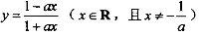的反函数是
A、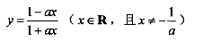 B、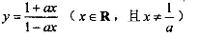
C、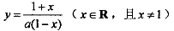 D、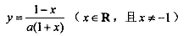

3、投掷两颗骰子，得到其向上的点数分别为m和n,则复数（m+ni）(n-mi)为实数的概率为
A、 B、
C、 D、
4.函数的图象按向量平移到,的函数解析式为当为奇函数时，向量可以等于
5.将甲、乙、丙、丁四名学生分到三个不同的班，每个班至少分到一名学生，且甲、乙两名学生不能分到一个班，则不同分法的种数为
6.设，则
7.已知双曲线的准线过椭圆的焦点，则直线与椭圆至多有一个交点的充要条件是
A. B. C.
D.
8.在“家电下乡”活动中，某厂要将100台洗衣机运往邻近的乡镇，现有4辆甲型货车和8辆乙型货车可供使用。每辆甲型货车运输费用400元，可装洗衣机20台；每辆乙型货车运输费用300元，可装洗衣机10台。若每辆车至多只运一次，则该厂所花的最少运输费用为
A.2000元 B.2200元 C.2400元 D.2800元
9.设球的半径为时间t的函数。若球的体积以均匀速度c增长，则球的表面积的增长速度与球半径
A.成正比，比例系数为C B. 成正比，比例系数为2C
C.成反比，比例系数为C D. 成反比，比例系数为2C
10.古希腊人常用小石子在沙滩上摆成各种形状来研究数。比如：
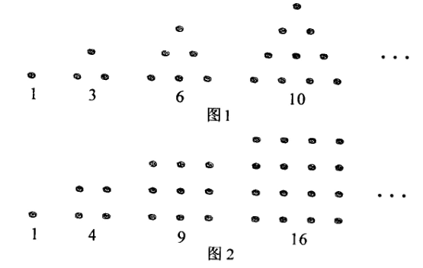
他们研究过图1中的1，3，6，10，…，由于这些数能够表示成三角形，将其称为三角形数；类似的，称图2中的1，4，9，16，…这样的数为正方形数。下列数中既是三角形数又是正方形数的是
A.289 B.1024 C.1225 D.1378
二、填空题：本大题共5小题，每小题5分，共25分.请将答案填在答题卡对应题号的位置上,一题两空的题,其答案按先后次序填写.
11.已知关于的不等式＜0的解集是.则 .
12.样本容量为200的频率分布直方图如图所示.根据样本的频率分布直方图估计,样本数据落在内的频数为 ，数据落在内的概率约为 .
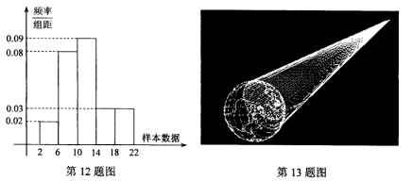
13.如图,卫星和地面之间的电视信号沿直线传播,电视信号能够传送到达的地面区域,称为这个卫星的覆盖区域.为了转播2008年北京奥运会,我国发射了“中星九号”广播电视直播卫星，它离地球表面的距离约为36000km.已知地球半径约为6400km,则“中星九号”覆盖区域内的任意两点的球面距离的最大值约为 km.(结果中保留反余弦的符号).
14.已知函数则的值为 .
15．已知数列满足：（m为正整数），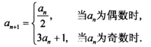若，则m所有可能的取值为__________。
三、解答题：本大题共6小题，共75分。解答应写出文字说明、证明过程或演算步骤。
16．（本小题满分10分）（注意：在试题卷上作答无效）
一个盒子里装有4张大小形状完全相同的卡片，分别标有数2，3，4，5；另一个盒子也装有4张大小形状完全相同的卡片，分别标有数3，4，5，6。现从一个盒子中任取一张卡片，其上面的数记为x；再从另一盒子里任取一张卡片，其上面的数记为y，记随机变量，求的分布列和数学期望。
17．（本小题满分12分）（注意：在试题卷上作答无效）
已知向量
（Ⅰ）求向量的长度的最大值；
（Ⅱ）设，且，求的值。
18．（本小题满分12分）（注意：在试题卷上作答无效）
如图，四棱锥S—ABCD的底面是正方形，SD平面ABCD，SD=2a，点E是SD上的点，且
（Ⅰ）求证：对任意的，都有
（Ⅱ）设二面角C—AE—D的大小为，直线BE与平面ABCD所成的角为，若，求的值
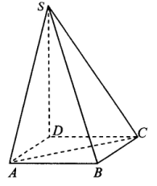
19、（本小题满分13分）（注意：在试题卷上作答无效）
已知数列的前n项和（n为正整数）。
（Ⅰ）令，求证数列是等差数列，并求数列的通项公式；
（Ⅱ）令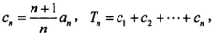试比较与的大小，并予以证明。
20、（本小题满分14分）（注意：在试题卷上作答无效）
过抛物线的对称轴上一点的直线与抛物线相交于M、N两点，自M、N向直线作垂线，垂足分别为、。
（Ⅰ）当时，求证：⊥；
（Ⅱ）记、 、的面积分别为、、，是否存在，使得对任意的，都有成立。若存在，求出的值；若不存在，说明理由。
21.(本小题满分14分) （注意：在试题卷上作答无效）
在R上定义运算（b、c为实常数）。记，，.令.
如果函数在处有极什,试确定b、的值；
求曲线上斜率为c的切线与该曲线的公共点；
记的最大值为.若对任意的b、c恒成立，试示的最大值。

